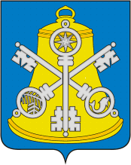

**Собрание Корсаковского городского округа**

**П О С Т А Н О В Л Е Н И Е**

От 29.09.2022 № ___39/1_______

|  |
| --- |
| О внесении изменения в постановление Собрания Корсаковского городского округа от 15.04.2019 № 32 «Об утверждении Положения о комиссии по соблюдению требований к служебному поведению муниципальных служащих отдела обеспечения деятельности Собрания Корсаковского городского округа и урегулированию конфликта интересов» |

В соответствии с Указом Президента Российской Федерации от 25.04.2022 № 232 «О государственной информационной системе в области противодействия коррупции «Посейдон» и внесении изменений в некоторые акты Президента Российской Федерации», Собрание Корсаковского городского округа ПОСТАНОВЛЯЕТ внести изменение:

1. В пункте 15 после слов «заинтересованные организации» дополнить словами ", использовать государственную информационную систему в области противодействия коррупции "Посейдон", в том числе для направления запросов".

2. Разместить настоящее постановление на официальном сайте Собрания Корсаковского городского округа в информационно-телекоммуникационной сети «Интернет».

Председатель Собрания

Корсаковского городского округа Л.Д. Хмыз